5.2.Međusobni položaji pravaca u pravokutnome koordinatnom sustavu u ravnini

1.Dva se pravca u nekoj ravnini mogu nalaziti u tri međusobna položaja :
Pravci se _______ , pravci su ____________ i pravci se ____________ .

U kojem položaju se nalaze pravci u zadanim koordinatnim sustavima:
a ) b )
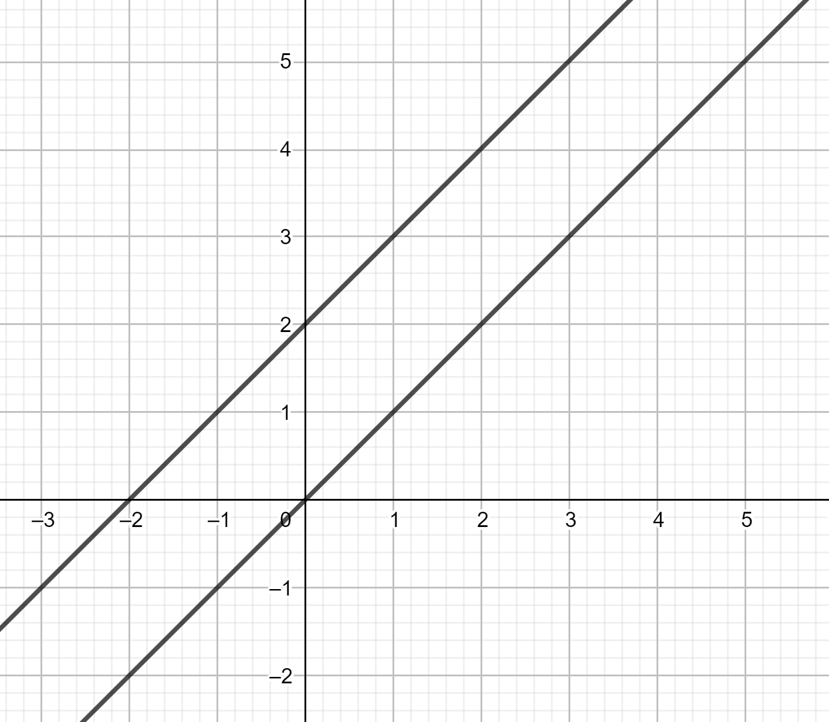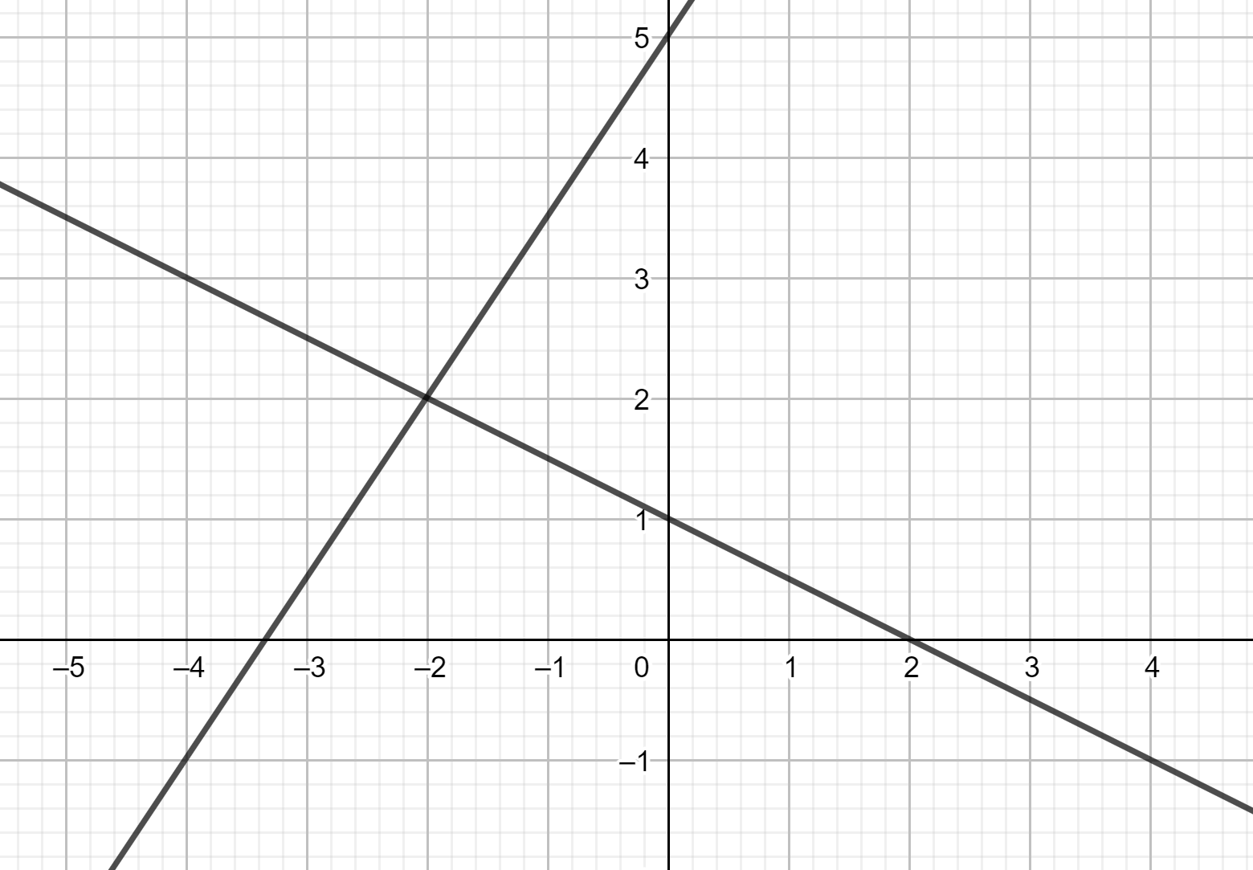

Pravci su _____________ . Pravci se _______ u točki ( ___ , ___ ) .

2.Nadopunite pa spojite parove usporednih ( paralelnih ) pravaca.
Ako jednadžbe pravaca imaju jednake ____________ _______ , pravci koji im pripadaju bit će usporedni.
koeficijente smjera
odsječke na y-osi

y = -x + 3
y = 7x +2
y = -4x + 5

y = -4x + 13
y = 7x + 3
y = -x + 4

3. Nacrtajte u istom koordinatnom sustavu u ravnini pravce zadane jednadžbama :
y = 2x – 2 i y = 2x + 1
x | y = 2x – 2 | ( x , y )
0 | y = 2∙__ - 2 =
-1

x | y = 2x + 1 | ( x , y )
0 | y = 2 ∙__ + 1 =
1

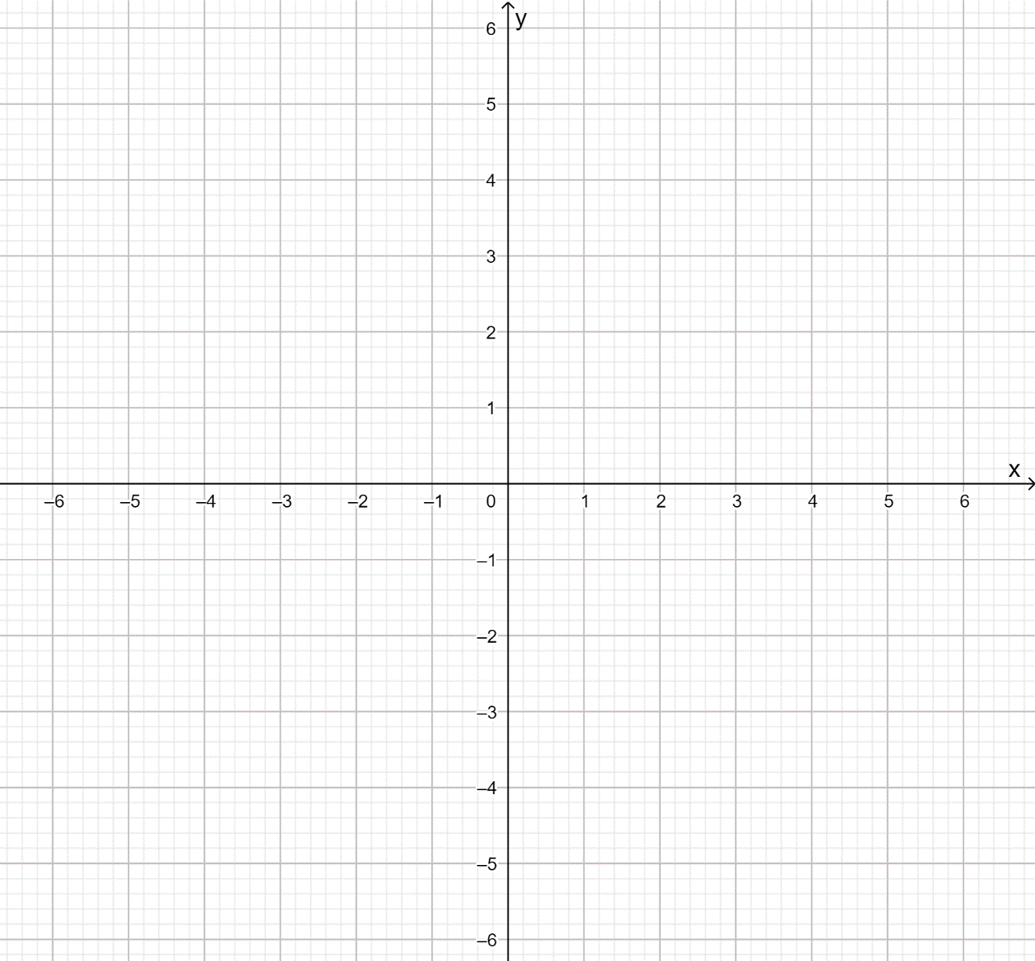

U kakvom su položaju pravci ?
Pravci su _______________ .

4. Nacrtajte u istom koordinatnom sustavu pravce zadane jednadžbama :
y = x + 1 i y = 2x + 1
x | y = x + 1 | ( x , y )
0 | y = ___ + 1 =
1

x | y = 2x + 1 | ( x , y )
0 | y = 2 ∙__ + 1 =
1

U kakvom su položaju pravci ?
Pravci se _________ u točki ( ___ , ___ ) .

